Вар. 1

1. Является ли данная система функций линейно независимой? Если да – доказать, если нет – привести опровержение (т.е. предъявить нетривиальную линейную комбинацию или линейно выразить одну функцию через остальные)

а) 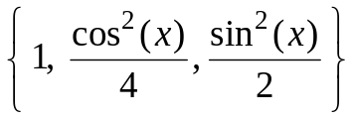
Решение. Введем обозначения функций: 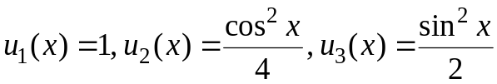. Из основного тригонометрического тождества 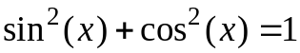 следует, что 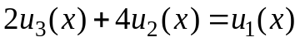. Следовательно, мы имеем нетривиальную линейную комбинацию функций равную нулю: 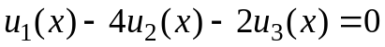 а значит, исходная система функций является линейно зависимой.

б) 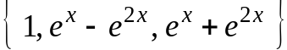

Введем обозначения функций: . Приравняем к нулю линейную комбинацию функций 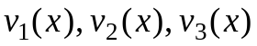 и покажем, что в таком случае все коэффициенты разложения будут равными нулю. Действительно, пусть 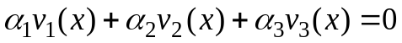.
Имеем:
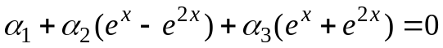 (1)

Взяв производную от обеих частей равенства, получаем:

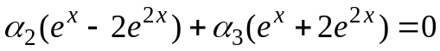 (2)

Взяв производную еще раз, имеем:

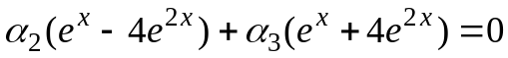 (3)

Поскольку все эти равенства являются тождественным (т.е. выполняются при любом значении x), мы можем подставить в них любое значение аргумента. Подставляя значение 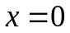 в (1), (2), (3) получаем систему уравнений:

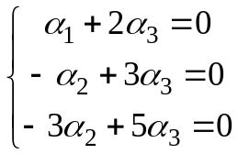

откуда следует что 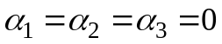 . Следовательно, исходная система функций является линейно независимой.

2. Найти базис и размерность линейной оболочки векторов:

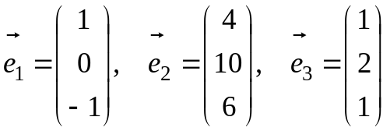

Решение. Как известно из теории, выполнение элементарных преобразований (преобразований Гаусса) над системой векторов не выводит за пределы линейной оболочки. Записав их в строки для удобства вычислений и совершив последовательность преобразований Гаусса над строками, получим новую систему векторов:

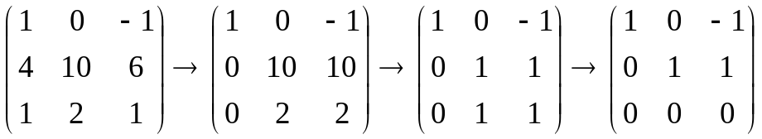

Вычеркивая последнюю строку, из первых двух векторов (строк) получим линейно независимую порождающую систему (базис).

3. Известно, что координаты вектора в стандарном базисе равны 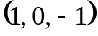. Найти его координаты в базисе 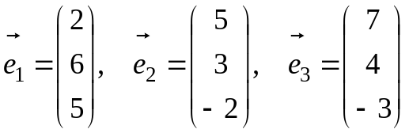

Решение. Записывая векторы в столбцы друг за другом, получим матрицу перехода

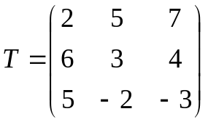

Согласно теории, координаты вектора в новом базисе выражаются через координаты старого при помощи формулы 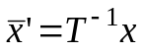. Вычислив матрицу 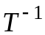 при помощи формулы алгебраических дополнений или метода элементарных преобразований (см. А и Г, 1 семестр), получаем ответ:

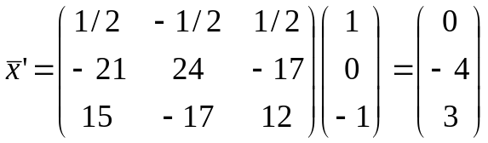

Вар. 2

1. Является ли данная система функций линейно независимой? Если да – доказать, если нет – привести опровержение (т.е. предъявить нетривиальную линейную комбинацию или линейно выразить одну функцию через остальные)

а) 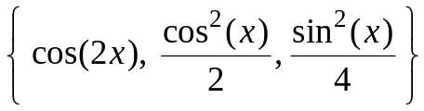

Решение. Введем обозначения функций: 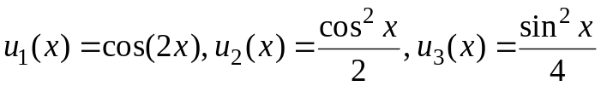. Из формулы косинуса двойного угла 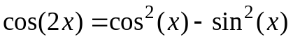 следует, что 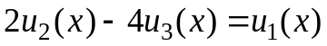. Следовательно, мы имеем нетривиальную линейную комбинацию функций равную нулю: 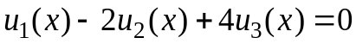 а значит, исходная система функций является линейно зависимой.

б) 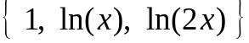
Введем обозначения функций: . Поскольку по свойствам логарифма 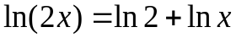, то 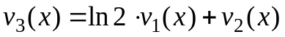. Следовательно, мы имеем нетривиальную линейную комбинацию функций, равную нулю: 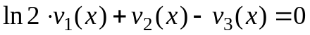 а значит, исходная система функций является линейно зависимой.

2. Найти базис и размерность линейной оболочки векторов:

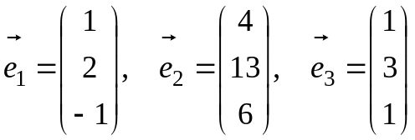

Решение. Как известно из теории, выполнение элементарных преобразований (преобразований Гаусса) над системой векторов не выводит за пределы линейной оболочки. Записав их в строки для удобства вычислений и совершив последовательность преобразований Гаусса над строками, получим новую систему векторов:

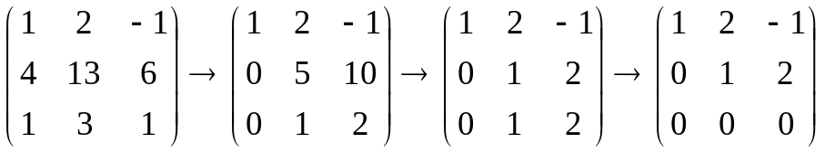

Вычеркивая последнюю строку, из первых двух векторов (строк) получим линейно независимую порождающую систему (базис).

3. Известно, что координаты вектора в стандарном базисе равны 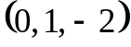. Найти его координаты в базисе 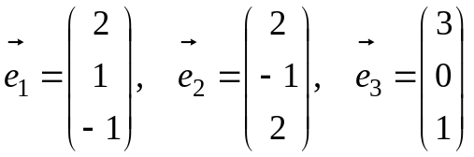

Решение. Записывая векторы в столбцы друг за другом, получим матрицу перехода

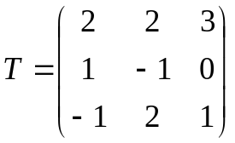

Согласно теории, координаты вектора в новом базисе выражаются через координаты старого при помощи формулы . Вычислив матрицу при помощи формулы алгебраических дополнений или метода элементарных преобразований (см. А и Г, 1 семестр), получаем ответ:

